ИКЗ: 261270501200927050100100270000000000

ГОСУДАРСТВЕННЫЙ КОНТРАКТ № ____
на оказание услуг по транспортированию твёрдых коммунальных отходов с территории ФКУ СИЗО-3 УФСИН России по Хабаровскому краю

г. Николаевск-на-Амуре «___» __________ 2026 г.

Федеральное казённое учреждение «Следственный изолятор № 3 Управления Федеральной службы исполнения наказаний по Хабаровскому краю», выступающее от имени Российской Федерации в целях обеспечения государственных нужд, именуемое в дальнейшем «Государственный заказчик», в лице врио начальника Силкина Александра, действующего на основании приказа УФСИН России по Хабаровскому краю от 13.08.2026 года № 203-к, с одной стороны, и________________________________________________, именуемое в дальнейшем «Исполнитель», в лице генерального директора __________________________________, действующего на основании Устава, с другой стороны, далее совместно именуемые «Стороны», руководствуясь пунктом 4 части 1 статьи 93 Федерального закона от 05.04.2013 № 44-ФЗ «О контрактной системе в сфере закупок товаров, работ, услуг для государственных и муниципальных нужд», заключили настоящий Государственный контракт (далее – Контракт) о нижеследующем:

1. ПРЕДМЕТ КОНТРАКТА
1.1. Государственный заказчик поручает, а Исполнитель принимает на себя обязательства по выполнению работ по регулярному транспортированию твёрдых коммунальных отходов (ТКО) от места сбора до места накопления, определённого органом местного самоуправления по адресному ориентиру: Хабаровский край, Николаевский район, примерно 9,6 км к северо-востоку от г. Николаевска-на-Амуре, с территории Государственного заказчика по адресу: г. Николаевск-на-Амуре, ул. Гоголя, д. 16.
1.2. Услуги оказываются на основании предварительных заявок Государственного заказчика, с учётом производственных возможностей Исполнителя.
1.3. Цена Контракта составляет __________________ (__________________) рублей 00 копеек, без НДС.
1.4. Цена Контракта является твёрдой и не подлежит изменению в ходе его исполнения, за исключением случаев, предусмотренных законодательством и настоящим Контрактом.
1.5. Источник финансирования – федеральный бюджет.
1.6. Государственный заказчик обеспечивает сбор ТКО и поручает их транспортирование с последующей передачей права собственности на отходы Исполнителю.
1.7. Код бюджетной классификации (КБК): 03054240690071 ВР 244.

2. ПРАВА И ОБЯЗАННОСТИ СТОРОН
2.1. Исполнитель обязуется:
2.1.1. По требованию Государственного заказчика предоставлять документы, подтверждающие право осуществления деятельности в сфере обращения с ТКО.
2.1.2. Выполнять все работы в соответствии с Уставом предприятия и действующим законодательством Российской Федерации.
2.2. Исполнитель имеет право:
2.2.1. Самостоятельно устанавливать нормы накопления и тарифы на услуги, за исключением случаев государственного регулирования цен.
2.2.2. Производить перерасчёт стоимости услуг в случае изменения установленных тарифов.
2.2.3. В случае нарушения Государственным заказчиком условий Контракта уведомить его по телефону 8-965-673-84-70 и вызвать представителя для составления акта.
2.2.4. В случае неявки представителя Заказчика – составить акт в одностороннем порядке, который является основанием для применения штрафных санкций.
2.2.5. Отказать в оказании услуг, если требования Заказчика выходят за рамки производственных возможностей Исполнителя, а также в случае несвоевременной или неполной оплаты.
2.2.6. Приостановить исполнение Контракта в одностороннем порядке при:
- нарушении условий Контракта со стороны Заказчика;
- отсутствии оплаты в течение 1 месяца с момента окончания расчётного периода.
2.2.7. Не производить перерасчёт и не возмещать ущерб, если бездействие Исполнителя вызвано форс-мажором или виной Заказчика.
2.3. Государственный заказчик обязуется:
2.3.1. Обеспечивать сбор ТКО в контейнеры, расположенные в специально отведённых местах.
2.3.2. Содержать контейнерные площадки в чистоте, обеспечивать освещение, свободный подход и подъезд к ним.
2.3.3. Не сжигать ТКО. Картонные коробки должны быть разобраны и аккуратно сложены. При нарушении данного пункта транспортировка контейнеров невозможна.
2.3.4. Своевременно в письменной форме уведомлять Исполнителя об изменении количества контейнеров, адреса или иных условий оказания услуг.
2.3.5. Полностью и своевременно оплачивать услуги по транспортированию ТКО в соответствии с действующими тарифами.
2.3.6. Ежемесячно в срок с 5-го числа месяца, следующего за отчётным, направлять уполномоченного представителя в абонентский отдел Исполнителя для получения счетов, счетов-фактур и актов выполненных работ, подписывать их в течение 5 дней и возвращать Исполнителю.
2.3.7. В случае нарушения Исполнителем сроков или качества обслуживания – требовать назначения новых сроков и вызвать представителя Исполнителя для составления акта не позднее следующего дня.
2.3.8. Подавать письменную заявку на транспортирование не менее чем за 3 дня до даты вывоза. При подаче заявки по телефону – не менее чем за 1 сутки (телефон для заявок: ___________).
2.3.9. В случае неуказания месячного объёма отходов – назначить ответственного представителя для фиксации фактически вывезенного объёма и подписания документов.
2.4. Государственный заказчик имеет право:
2.4.1. Ознакомиться с действующими тарифами и нормами накопления.
2.4.2. Требовать от Исполнителя предоставления информации о реквизитах, режиме работы, порядке тарификации и оказываемых услугах.
2.4.3. Осуществлять контроль за исполнением обязательств по Контракту и вести учёт оказанных услуг на основании актов выполненных работ.

3. ЦЕНА И ПОРЯДОК РАСЧЁТОВ
3.1. Общая цена Контракта: _____________ (__________________) рублей 00 копеек, без НДС, включает все расходы Исполнителя, в том числе налоги, сборы и обязательные платежи.
3.1.1. Цена на транспортирование ТКО составляет _____________ (__________________) рублей за 1 куб. м, без НДС.
3.1.2. Объём фактически оказанных услуг определяется по факту вывоза представителями обеих Сторон.
3.1.3. В случае отсутствия представителя Заказчика в момент вывоза – объём фиксируется Исполнителем в одностороннем порядке на основании подтверждающих документов (акт).
3.2. Форма расчётов определяется по выбору Государственного заказчика в соответствии с порядком, установленным Исполнителем.
3.3. Расчётным периодом является календарный месяц.
3.4. Оплата производится по тарифам, действующим на момент оказания услуги.
3.5. Государственный заказчик перечисляет оплату до 15-го числа месяца, следующего за отчётным, на расчётный счёт Исполнителя на основании выставленных счетов и подписанных актов.
3.6. Дата оплаты – дата поступления денежных средств на расчётный счёт или в кассу Исполнителя.
3.7. По инициативе любой из Сторон проводится сверка расчётов. Акт сверки подлежит подписанию в течение 10 дней с момента получения.
3.8. При обнаружении ошибок в платёжных документах Заказчик обязан незамедлительно уведомить Исполнителя.

4. ОТВЕТСТВЕННОСТЬ СТОРОН
4.1. В случае задержки вывоза или неисполнения обязательств Исполнителем, Заказчик обязан сообщить об этом по телефону _________ и вызвать представителя Исполнителя для составления акта не позднее следующего дня. В противном случае обязательства считаются выполненными надлежащим образом.
4.2. Исполнитель освобождается от ответственности, если неисполнение обязательств произошло по вине Заказчика, вследствие форс-мажора или чрезвычайных погодных условий.
4.3. За неисполнение или ненадлежащее исполнение обязательств Стороны несут ответственность в соответствии с законодательством Российской Федерации.
4.4. За просрочку исполнения обязательств Стороны вправе требовать уплаты неустойки в размере 1/300 ключевой ставки ЦБ РФ от неоплаченной суммы за каждый день просрочки.
4.5. Штраф за ненадлежащее исполнение обязательств (кроме просрочки) устанавливается в фиксированной сумме в порядке, определённом Постановлением Правительства РФ № 1042 от 30.08.2017, и составляет 10% от цены Контракта (для Исполнителя).
4.6. Уплата неустойки не освобождает Стороны от исполнения обязательств по Контракту.
4.7. При расторжении Контракта в одностороннем порядке Сторона вправе требовать возмещения только фактически понесённого ущерба.

5. ФОРС-МАЖОРНЫЕ ОБСТОЯТЕЛЬСТВА
5.1. Стороны освобождаются от ответственности при наступлении обстоятельств непреодолимой силы: стихийные бедствия, военные действия, эпидемии, акты органов власти и иные чрезвычайные, непредотвратимые события.
5.2. Сторона, столкнувшаяся с форс-мажором, обязана уведомить другую Сторону не позднее 3 дней с момента наступления обстоятельств.
5.3. После прекращения обстоятельств Сторона обязана уведомить об этом другую Сторону в письменной форме с указанием нового срока исполнения обязательств.
5.4. В течение 10 дней после прекращения форс-мажора Сторона обязана предоставить подтверждающий документ (сертификат ТПП или иного компетентного органа).
5.5. Срок исполнения обязательств отодвигается пропорционально времени действия форс-мажора в пределах текущего финансового года.
5.6. Если форс-мажор длится более 1 месяца, Стороны проводят переговоры для определения альтернативных способов исполнения Контракта.

6. СРОК ДЕЙСТВИЯ И ПОРЯДОК РАСТОРЖЕНИЯ
6.1. Контракт вступает в силу с момента подписания и действует до «01» декабря 2026 года.
6.2. Настоящий Контракт составлен в 2 экземплярах, имеющих равную юридическую силу, по одному для каждой из Сторон.
6.3. Контракт может быть расторгнут:
- по заявлению Государственного заказчика;
- по инициативе Исполнителя в случаях:
- нарушения Заказчиком пунктов 2.3.1, 2.3.2, 2.3.3;
- несвоевременной или неполной оплаты услуг;
- отказа Заказчика от подписания дополнительных соглашений в связи с изменением законодательства, тарифов или правил оказания услуг.

7. ПРОЧИЕ УСЛОВИЯ
7.1. В части, не урегулированной настоящим Контрактом, Стороны руководствуются действующим законодательством Российской Федерации.
7.2. При расторжении Контракта обязательства Сторон прекращаются, за исключением финансовых обязательств по имеющимся задолженностям.
7.3. Все изменения и дополнения оформляются дополнительными соглашениями к Контракту.
7.4. Предложения об изменении Контракта вносятся не позднее чем за 30 дней до даты предполагаемого подписания.
7.5. Дополнительные услуги оказываются только на основании отдельного дополнительного соглашения.

8. ПОРЯДОК РАЗРЕШЕНИЯ СПОРОВ
8.1. Споры и разногласия разрешаются путём переговоров. При недостижении согласия – споры передаются на рассмотрение в Арбитражный суд Хабаровского края в порядке, установленном законодательством РФ.
8.2. Досудебный претензионный порядок является обязательным. Срок рассмотрения претензии – 10 календарных дней с момента её получения.
8.3. Приложения к Контракту, являющиеся его неотъемлемыми частями:
- Приложение № 1 - Адресный перечень с указанием мест расположения контейнеров (на 1 л.).
- Приложение № 2 - Список контактных лиц, ответственных за подачу заявок и подписание актов (на 1 л.).
- Приложение № 3 - График транспортирования отходов (на 1 л.).

9. АДРЕСА, РЕКВИЗИТЫ И ПОДПИСИ СТОРОН
Государственный заказчик | Исполнитель
федеральное казенное учреждение
«Следственный изолятор № 3
Управления Федеральной службы
исполнения наказаний по Хабаровскому краю»
Юридический адрес:
682469, г. Николаевск-на-Амуре, ул. Гоголя 16
Почтовый адрес:
682469,г.Николаевск-на-Амуре,ул.Гоголя 16
Телефон: 89656738470
Банковские реквизиты:
ИНН 2705012009/ КПП 270501001
БИК 010507002
ОГРН 1022700615343
ОКПО 08551550
Казначейский счет 03211643000000012006
Банковский счет 40102810545370000012
р/с 03211643000000012006
ОКЦ №1 ДГУ Банка России//УФК по приморскому краю, г. Владивосток
sizo-3@27.fsin.gov.ru

ГОСУДАРСТВЕННЫЙ ЗАКАЗЧИК | ИСПОЛНИТЕЛЬ

Врио начальника ФКУ СИЗО-3 УФСИН России
по Хабаровскому краю
___________________А.В. Силкин
«____»_______________2026 г.

Приложение № 1
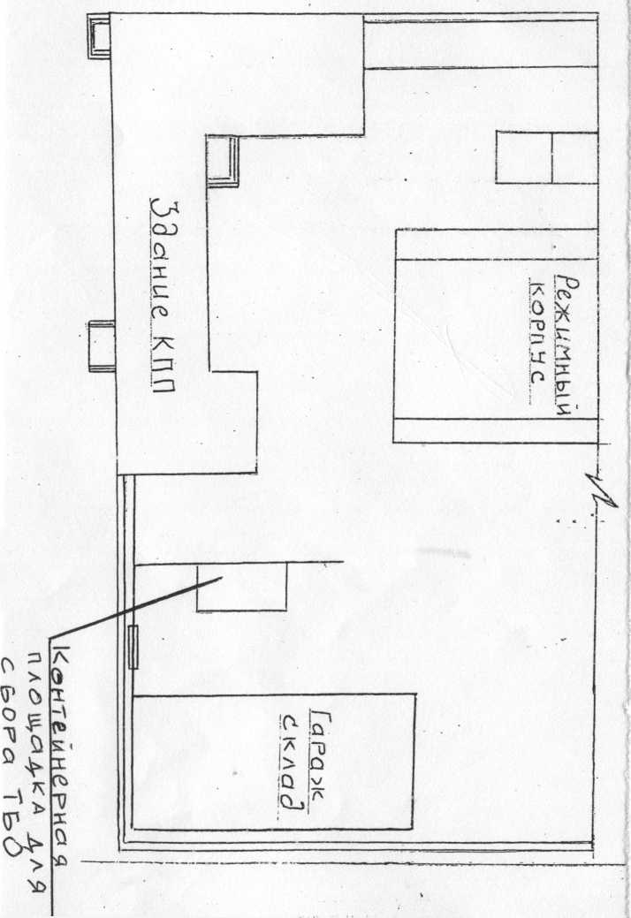
к Государственному контракту №____
от___________________

Адресный список и схема
расположения контейнерных площадок для складирования мусора:

1. г. Николаевск-на-Амуре, ул. Гоголя, 16.

Схема расположения:

ГОСУДАРСТВЕННЫЙ ЗАКАЗЧИК | ИСПОЛНИТЕЛЬ

Врио начальника ФКУ СИЗО-3 УФСИН России
по Хабаровскому краю
___________________А.В. Силкин
«____»_______________2026 г.

Приложение № 2
к Государственному контракту №____
от___________________

Список контактных лиц

№ п/п | Ф.И.О | Должность | Контактный телефон
1. | Устинов Александр Георгиевич | Старший инженер-энергетик ОКБИиХО | 89656738470

ГОСУДАРСТВЕННЫЙ ЗАКАЗЧИК | ИСПОЛНИТЕЛЬ

Врио начальника ФКУ СИЗО-3 УФСИН России
по Хабаровскому краю
___________________А.В. Силкин
«____»_______________2026 г.

Приложение № 3
к государственному контракту №____
от__________________

График и объем транспортирования твердых коммунальных отходов

По заявке | Цена за 1 м³, руб. | Объем, м³ | Всего, руб.
По заявке | руб. | 58,34 м³ | руб.

Адрес контейнерной площадки | День недели (примерное время)
ул. Гоголя, 16 | По заявке

ГОСУДАРСТВЕННЫЙ ЗАКАЗЧИК | ИСПОЛНИТЕЛЬ

Врио начальника ФКУ СИЗО-3 УФСИН России
по Хабаровскому краю
___________________А.В. Силкин
«____»_______________2026 г.

